Заголовок Военная служба по контракту
16.05.2024
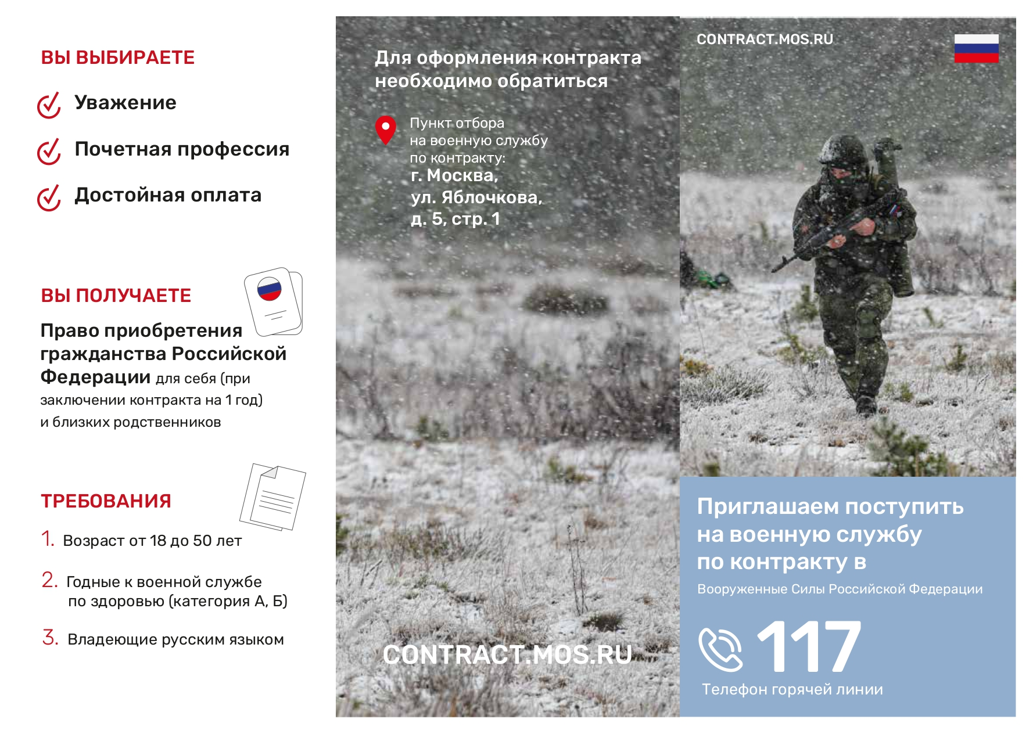
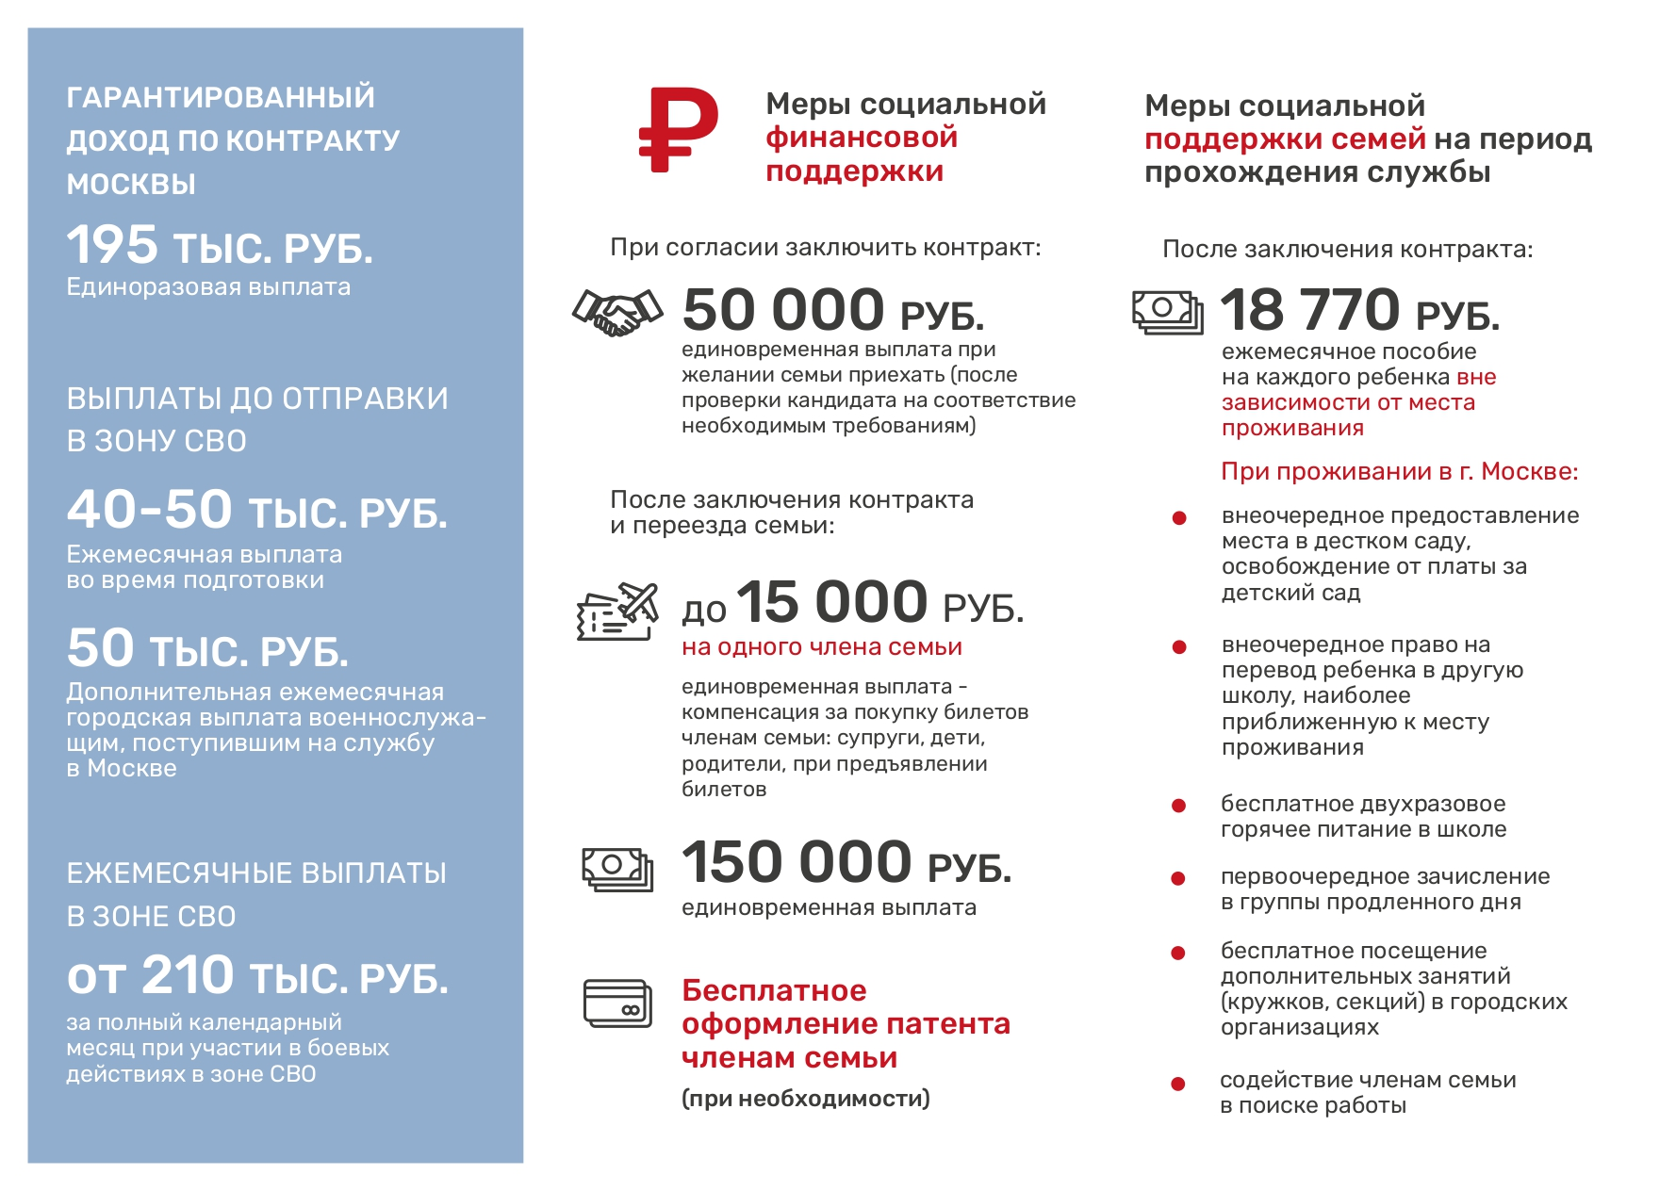

Адрес страницы: http://akademichesky.mos.ru/ads/detail/12372793.html
Управа района Академический города Москвы

